**Reverse Proxy**

**Reverse Proxy คืออะไร**

พร็อกซีเป็นอุปกรณ์หรือที่อยู่ที่ทำหน้าที่เป็นสแตนด์อะโลนสำหรับเว็บเบราว์เซอร์ พร็อกซีนั้นเป็นคนกลางซึ่งทำให้สามารถเข้าถึงเว็บไซต์หรือเซิร์ฟเวอร์เพื่อส่งข้อมูลไปยังเว็บเบราว์เซอร์โดยไม่ได้รับข้อมูลใด ๆ เกี่ยวกับผู้ใช้หรือเบราว์เซอร์ และพร็อกซียังส่งข้อมูลย้อนกลับโดยทำหน้าที่เป็นตัวกลางในการส่งข้อมูลอีกด้วย

**Reverse Proxy มีประโยชน์อย่างไร**

เมื่อพร็อกซีเป็นตัวสื่อกลางการเข้าถึงระหว่างเราและเว็บไซต์ทำให้พร็อกซีมีความสามารถในการจํากัดสิทธิ์การเข้าเว็บไซต์บางแห่งที่มีเนื้อหาที่ไม่เหมาะสมหรือเว็บไซต์ที่ไม่ปลอดภัย อีกทั้งช่วยให้ดูเว็บไซต์ต่างๆได้รวดเร็วและประหยัดเวลา

**อธิบายความ**

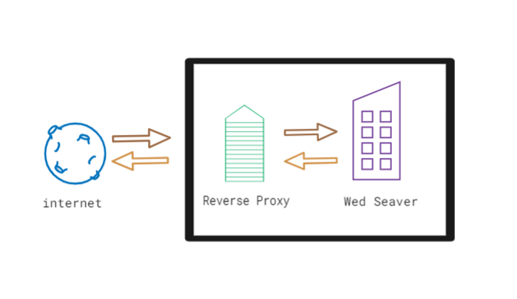Reverse Proxy > เป็นหน้าต่าง สำหรับเข้าถึง Server หรือ Network ภายในที่ไม่สามารถเข้าถึงได้โดยตรง จะทำหน้าที่รับ Request จากภายนอก ส่งเข้าไปยังภายในเพื่อขอข้อมูล > และเพื่อป้องกันการโจมตีจากภายนอกอีกด้วย

ได้ข้อมูมาจากวิดีโอ : https://www.youtube.com/watch?v=FLNWHPwJlrg